Bewerte, wie du gearbeitet hast.  Bewerte auch deine Arbeitsergebnisse. | 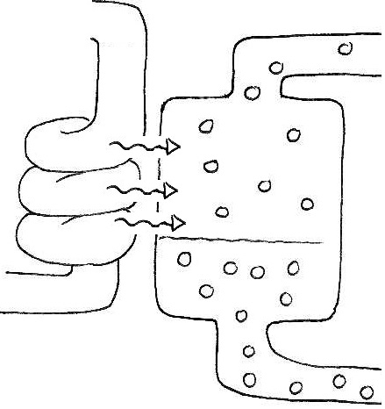  Stimmt nicht | 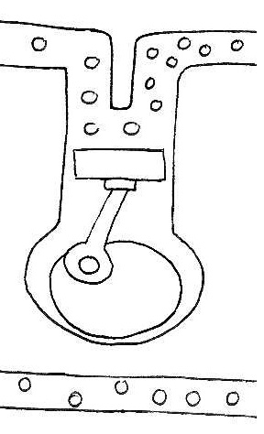  Stimmt größtenteils | 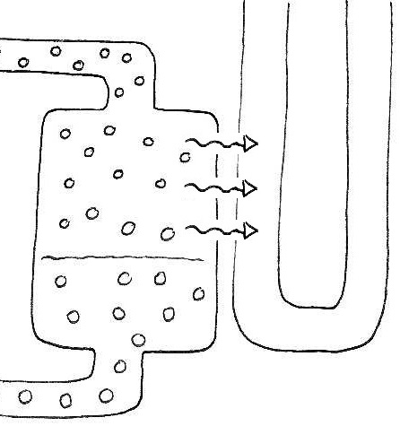  Stimmt absolut
Wenn ich etwas nicht verstanden habe, habe ich nachgefragt.
Ich habe anderen geholfen.
Meine Unterlagen sind ordentlich bearbeitet. Die Inhalte sind richtig.
Ich habe gelernt, was Geothermie ist.
Ich kann erklären, wie man mit Erdwärme Energie gewinnt.
Die Arbeit in der Gruppe und in der Klasse hat gut geklappt.
Ich konnte meine Ergebnisse gut präsentieren.
Ich bin mit meiner Arbeit zufrieden.
Gibt es etwas, das du in Zukunft besser machen möchtest oder das dir nicht gefallen hat? Schreibe es hier auf:

